NÁZOV PROJEKTU

**2023**

Meno Priezvisko

Úvod do softvérového inžinierstva

# Obsah

Úvod 3

1 Špecifikácia požiadaviek 4

1.1 Funkčné požiadavky 5

1.1.1 Zákazník 5

1.1.2 Správca..................................................................................................................5

1.1.2 Manažér.................................................................................................................6

1.2 Slovník pojmov.........................................................................................................6

1.3 Nefunkčné požiadavky 7

2 Diagram prípadov použitia 8

2.1 Špecifikácia prípadov použitia 10

2.2 Matica vzťahov ......................................................................................................11

3 Diagram tried 12

4 Entitno-relačný diagram 13

**5 Diagram aktivít ....................................................................................................14**

6 Návrh používateľského rozhrania 15

5.1 Webové rozhranie 15

5.2 Mobilné rozhranie 16

Záver 17

# 

# Úvod

*V úvodnej časti by autor/ka mal/a stručne popísať hlavné výsledky práce. Charakteristika by mala zahŕňať popis plne funkčného návrhu aplikácie pre spoločnosť, ktorá sa zaoberá [Názov témy]. Je dôležité, aby autor/ka poskytol/a prehľad o zámere aplikácie, jej hlavných funkciách a význam pre cieľovú skupinu alebo oblasť podnikania. Autor/ka by mal/a tiež poskytnúť stručnú charakteristiku hlavných aktérov, ktorí s aplikáciou interagujú.*

V elektronickom obchode môžu zákazníci prehľadávať produkty, robiť nákupy a uskutočňovať platby online. Takýmto spôsobom sa umožňuje globálny prístup k trhom a zjednodušuje sa nákupný proces pre spotrebiteľov. Účelom systému je umožniť zákazníkom prehliadať a vyhľadávať produkty a objednávať tieto produkty online. Zákazníci si môžu vybrať preferovaný spôsob platby pričom nové spôsoby platby by sa mali dať ľahko pridať. Organizácia prevádzkujúca internetový obchod nemá vlastné doručovacie riešenie, preto zásielku zákazníkovi zabezpečí kuriérska spoločnosť ako GLS alebo DHL. Všetky kuriérske spoločnosti majú vlastný softvérový systém, s ktorým si internetový obchod potrebuje vymieňať údaje, aby na požiadanie poskytovalo zákazníkom informácie o odoslaní ich novonadobudnutého majetku. Objednávkový systém je zodpovedný za vystavovanie faktúr, ale v organizácii existuje samostatný účtovný systém, ktorý bude dostávať podrobné informácie o každom predaji.

Najdôležitejšie zainteresované strany spolu s krátkym popisom v rámci aplikácie sú nasledovné:

* *Zákazník* – koncový používateľ, má prístup k prehliadaniu, vyhľadávaniu a hodnoteniu produktov, ako aj k správe osobného účtu. Zákazník je kľúčový pre zber spätnej väzby a trendov spotrebiteľského správania.
* *Správca* - používateľ zodpovedný za technickú a operatívnu stránku aplikácie. Spravuje produktový katalóg a objednávky. Jeho práca zahŕňa zabezpečenie, aby systém bol funkčný pre používateľov.
* *Manažér* - riadi strategické a obchodné aspekty. Zaoberá sa plánovaním marketingových stratégií, analýzou predajných údajov a finančným riadením. Jeho rozhodnutia sú kľúčové pre dlhodobý úspech a rast.

# Špecifikácia požiadaviek

Autor/ka vytvorí tabuľku, ktorá by mala obsahovať dva stĺpce: *názov* a *popis* požiadavky. Popis by mal byť formulovaný vo formáte používateľských príbehov, čo znamená, že by mal začínať frázou "*Ako používateľ chcem mať možnosť ...*", nasledovanou konkrétnou funkčnou požiadavkou.

Používateľom systému môže byť **zákazník**, **správca** alebo **manažér**. Tabuľka 1 zohľadňuje prehľad predpokladaných funkcií v rámci aplikácie, ktoré sú nasledovné:

*Tabuľka 1 Špecifikácia požiadaviek*

|  |  |
| --- | --- |
| **Názov** | **Popis** |
| Zobraziť produkty | Ako zákazník chcem mať možnosť zobraziť produkty. |
| Vyhľadávať produkty | Ako zákazník chcem mať možnosť vyhľadávať produkty. |
| Zobraziť podobné produkty | Ako zákazník chcem mať možnosť zobraziť podobné produkty. |
| Filtrovať produkty | Ako zákazník chcem mať možnosť filtrovať produkty. |
| Zobraziť podrobnosti produktu | Ako zákazník chcem mať možnosť zobraziť podrobnosti produktu. |
| Spravovať nákupný košík | Ako zákazník chcem mať možnosť spravovať nákupný košík. |
| Spravovať objednávky | Ako zákazník chcem mať možnosť spravovať objednávky. |
| Zobraziť históriu objednávok | Ako zákazník chcem mať možnosť zobraziť históriu objednávok. |
| Získavať notifikácie | Ako zákazník chcem mať možnosť získavať notifikácie. |
| Poskytnúť spätnú väzbu | Ako zákazník chcem mať možnosť poskytnúť spätnú väzbu. |
| Navštíviť fórum | Ako zákazník chcem mať možnosť navštíviť fórum. |
| Spravovať produkty | Ako správca chcem mať možnosť spravovať produkty. |
| Spravovať objednávky | Ako správca chcem mať možnosť spravovať objednávky. |
| Spracovať spätnú väzbu | Ako správca chcem mať možnosť spracovať spätnú väzbu. |
| Vytvárať a odosielať notifikácie | Ako správca chcem mať možnosť vytvárať a odosielať notifikácie. |
| Moderovať fóra | Ako správca chcem mať možnosť moderovať fóra. |
| Spravovať kategórie zákazníkov | Ako manažér chcem mať možnosť spravovať kategórie zákazníkov. |
| Spravovať zákaznícke zľavy | Ako manažér chcem mať možnosť spravovať zákaznícke zľavy. |
| Spravovať akčné ponuky | Ako manažér chcem mať možnosť spravovať akčné ponuky. |
| Zobrazovať štatistiky | Ako manažér chcem mať možnosť zobrazovať štatistiky. |

## 1.1 Funkčné požiadavky

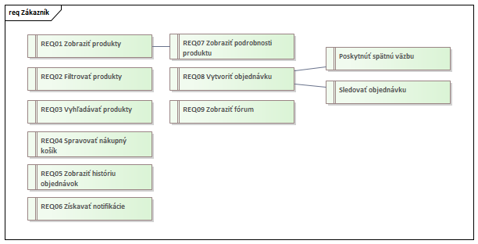*Autor/ka zahrnie v funkčné požiadavky pre jednotlivých používateľov systému vo forme diagramov.*

### Zákazník

*Obrázok 1 Funkčné požiadavky zákazníka*

### 1.1.2 Správca

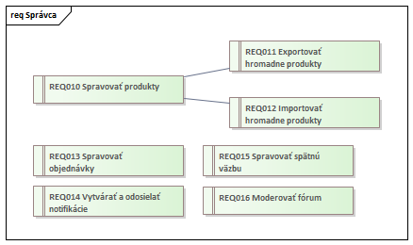

*Obrázok 2 Funkčné požiadavky správcu*

### 1.1.3 Manažér

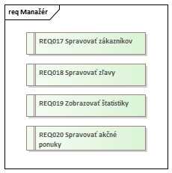

*Obrázok 3 Funkčné požiadavky manažéra*

## 1.2 Slovník pojmov

*Autor/ka poskytne prostredníctvom slovníka jednoznačnosť hore uvedených požiadaviek. Tento slovník bude slúžiť ako základný referenčný bod pre všetky terminológie, koncepty a definície, ktoré sú použité v projekte. Cieľom je poskytnúť jasný a stručný prehľad kľúčových pojmov.*

*Tabuľka 2 Slovník pojmov*

|  |  |
| --- | --- |
| **Názov** | **Popis** |
| Používateľ | Používateľ je overená osoba, ktorá môže zadávať objednávky v systéme. Operácie prehliadania a vyhľadávania nevyžadujú autentifikáciu. |
| Zákazník | Konkrétny používateľ systému. Zákazník môže vykonávať prehliadanie/vyhľadávanie medzi produktmi a zadávať objednávky. |
| Správca | Konkrétny používateľ systému. Správca môže udržiavať produkty alebo atribúty produktu. V prípade potreby môže upraviť stav objednávok. Medzi jeho povinnosti patrí aj správa používateľov. |
| Manažér | Konkrétny správca systému. Manažéri rozhodujú o špeciálnych akčných ponukách a zľavách okrem činností, ktoré môžu vykonávať ako správcovia. |
| Produkt | Účelom systému je predávať produkty, ktoré môžu byť rôzneho charakteru. |
| Kategória | Rozlišovanie medzi produktmi/položkami na základe ich jedného alebo viacerých určitých atribútov. Produkty/položky patria do daných kategórií. Kategória obsahuje podobné produkty/položky. |
| Nákupný košík | Nákupný košík zákazníka môže obsahovať jednu alebo viac položiek. Na základe obsahu nákupného košíka môže zákazník zadať objednávku. Objednávka bude obsahovať položky z nákupného košíka. Ak je objednávka dokončená zákazníkom, nákupný košík bude vymazaný. Jeden zákazník môže mať jeden nákupný košík. |
| Stav objednávky | Každá objednávka má stav, ktorý popisuje rôzne fázy objednávky v procese objednávania. Zákazník si môže skontrolovať stav svojej objednávky. Stav môže zmeniť správca. Ak je objednávka doručená, systém ju môže uzavrieť a pre systém už nebude relevantná. Zákazník môže sledovať stav svojej objednávky v procese objednávania. |
| Zľava | Miera znižovania cien. Zľavy môžu byť založené na produkte alebo na základe zákazníka |
| Akčná ponuka | Špeciálna ponuka na jeden alebo viac produktov, ktorá určuje rozsah/stupeň zliav. |

## 1.3 Nefunkčné požiadavky

*Autor/ka zahrnie nefunkčné požiadavky projektu. Nefunkčné požiadavky sa zameriavajú na kvalitu a štandardy systému, ako aj na očakávania a obmedzenia, ktoré sú na systém kladené.*

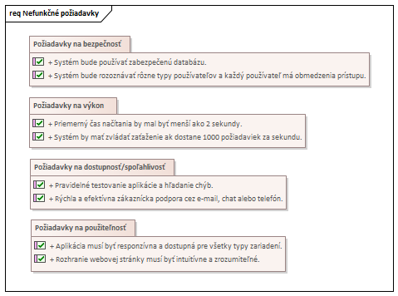

*Obrázok 4 Nefunkčné požiadavky*

# Diagram prípadov použitia

*V tejto kapitole je potrebné aby bol uvedený diagram prípadov použitia týkajúci sa zvoleného projektu. Diagram prípadov použitia je užitočný na vizualizáciu interakcií medzi rôznymi entitami (ako sú používatelia alebo systémové komponenty) a prípadmi použitia, ktoré sa v systéme vyskytujú.*

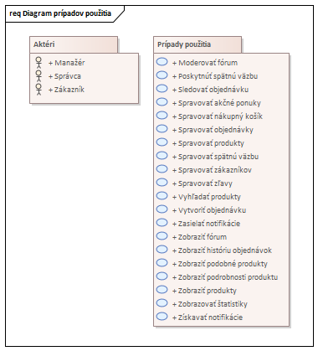

*Obrázok 5 Prehľad aktérov a prípadov použitia*

*Bonusová úloha! Autor/ka môže vytvoriť špecifikáciu prípadov použitia formou tabuliek (str. 10 - min. 3 prípady použitia), ktorá obsahuje podrobné informácie vrátane popisu, aktérov, predpokladov a krokov.*

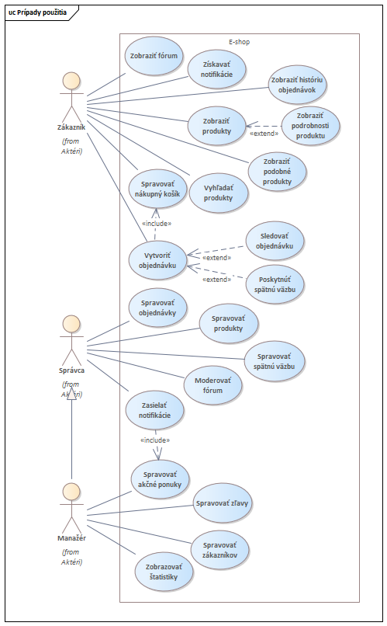

## Špecifikácia prípadov použitia (Bonusová úloha)

*Tabuľka 3 Špecifikácia prípadu použitia – zobraziť a vyhľadať produkty*

|  |  |
| --- | --- |
| **ID prípadu použitia** | **UC001** |
| **Názov prípadu použitia** | **Zobraziť/Vyhľadať produkty** |
| **Aktéri** | Zákazník |
| **Popis** | Zobraziť a/alebo vyhľadávať medzi produktmi. |
| **Spúšť** | Zákazník chce prechádzať medzi produktmi alebo chce vyhľadať určité produkty. |
| **Predpoklad** | Zákazník otvorí prehliadač na svojom počítači. |
| **Post-stav** | Systém predloží zákazníkovi výsledky vyhľadávania. |
| **Normálny tok** | 1. Zákazník otvorí prehliadač na svojom počítači. 2. Zákazník zadá kľúčové slovo do vyhľadávacieho poľa a stačí tlačidlo „OK“. 3. Systém nájde produkty, ktoré vyhovujú podmienkam vyhľadávania a výsledok sa zobrazí zákazníkovi. |
| **Alternatívny tok** | Vykonať rozšírené vyhľadávanie  Krok 2 sa nahrádza nasledovne:   1. Zákazník vykoná operáciu rozšíreného vyhľadávania. Vyplní vstupné polia patriace rôznym atribútom produktov a potom stačí tlačidlo „OK“.   Spresniť výsledok vyhľadávania  Pridávajú sa tieto kroky:   1. Zákazník spresní výsledok zadaním nových kľúčových slov. 2. Systém vykoná novú operáciu vyhľadávania na predchádzajúcom zozname výsledkov a predloží nový zoznam výsledkov.   Zobraziť podrobnosti o produkte  Kroky 2-4 sú nahradené nasledujúcimi:   1. Zákazník si vyberie produkt zo zoznamu. 2. Zákazník stlačí tlačidlo „Podrobnosti“. 3. Otvorí sa nové modálne okno s ďalšími informáciami o vybranom produkte. |
| **Výnimky** | Formát alebo počet kľúčových slov vyhľadávania je nesprávny.  Systém nemôže načítať produkty (databáza nie je dostupná). |
| **Zahŕňa** | - |
| **Poznámky** | Ak žiadny z produktov nespĺňa zadané podmienky vyhľadávania, systém vráti prázdny zoznam. |

## Matica vzťahov

*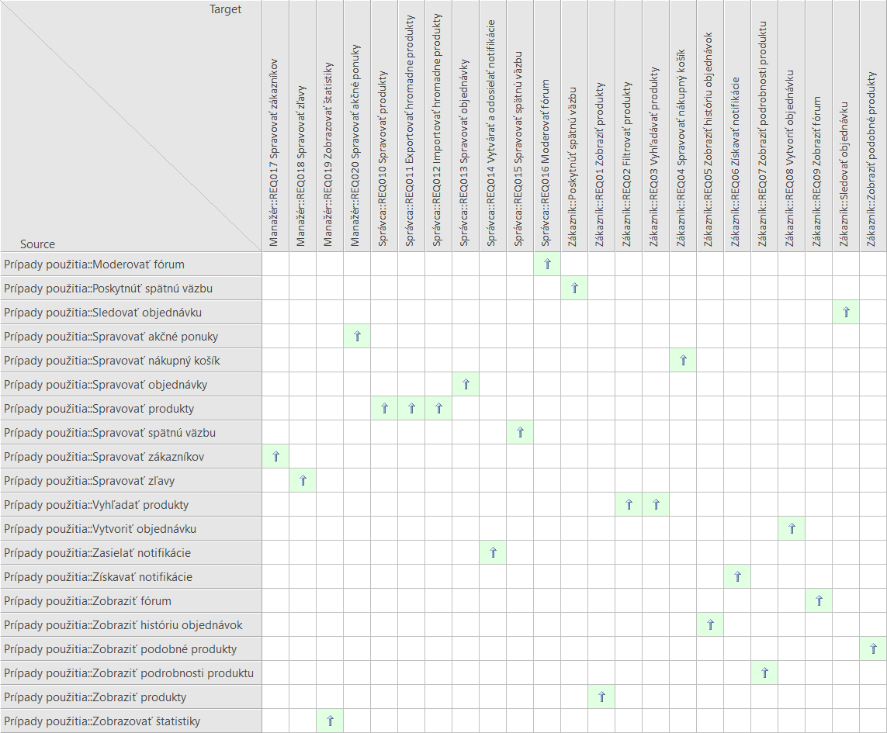Autor/ka predloží maticu vzťahov (angl. relationship matrix), ktorá vizualizuje vzťahy medzi požiadavkami a prípadmi použitia. Táto matica umožňuje lepšie porozumieť, ako požiadavky ovplyvňujú prípady použitia a naopak.*

*Obrázok 6 Vizualizácia matice vzťahov*

# Diagram tried

*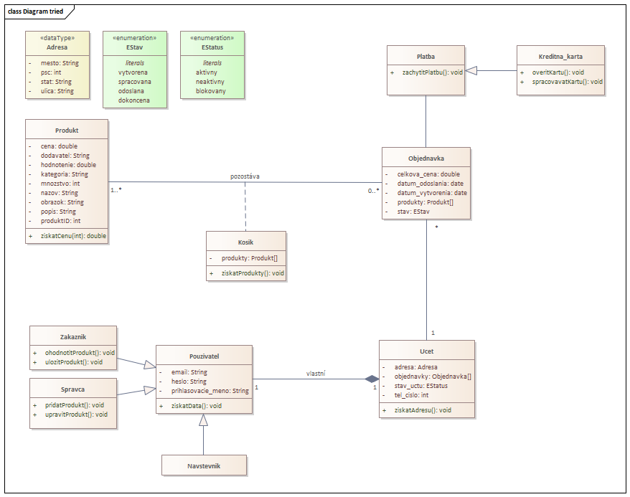V tejto kapitole autor/ka uvedie diagram tried, ktorý vizualizuje štruktúru objektovo-orientovanej aplikácie alebo systému.*

*Obrázok 7 Diagram tried pre e-shop*

# Entitno-relačný diagram

*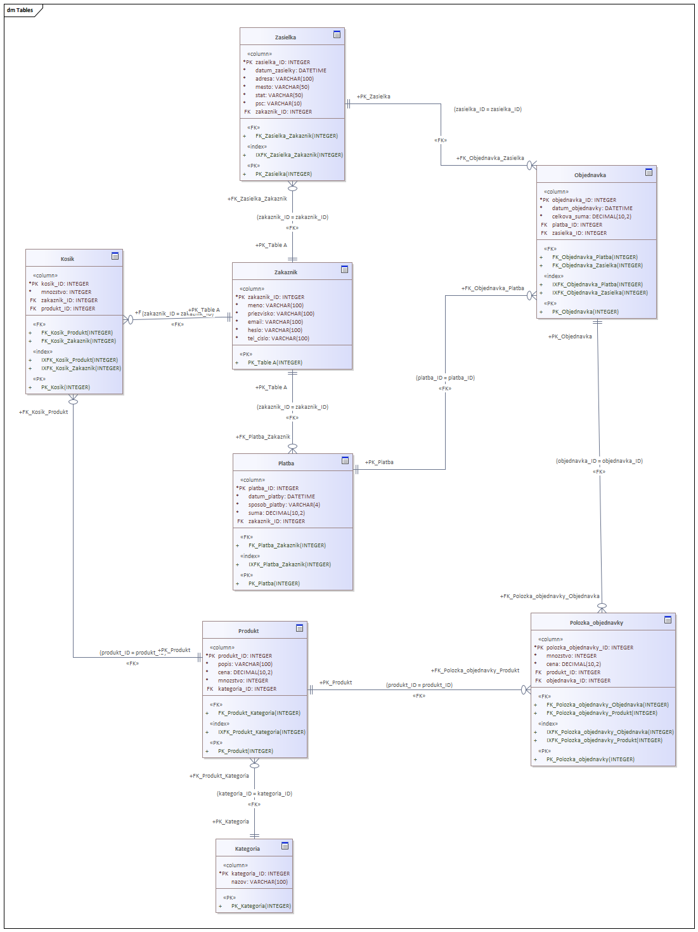V rámci kapitoly bude priložený entitno-relačný diagram (ERD), ktorý vizualizuje štruktúru databázy a vzťahy medzi entitami v nástroji MySQL Workbench.*

*Obrázok 8 Entitno-relačný diagram pre e-shop*

# Diagram aktivít

V tejto kapitole autor/ka uvedie diagram aktivít, ktorý vizualizuje tok procesov v rámci systému. Pomocou uvedeného diagramu autor/autorka demonštruje, ako jednotlivé časti systému spolu integrujú a interagujú.

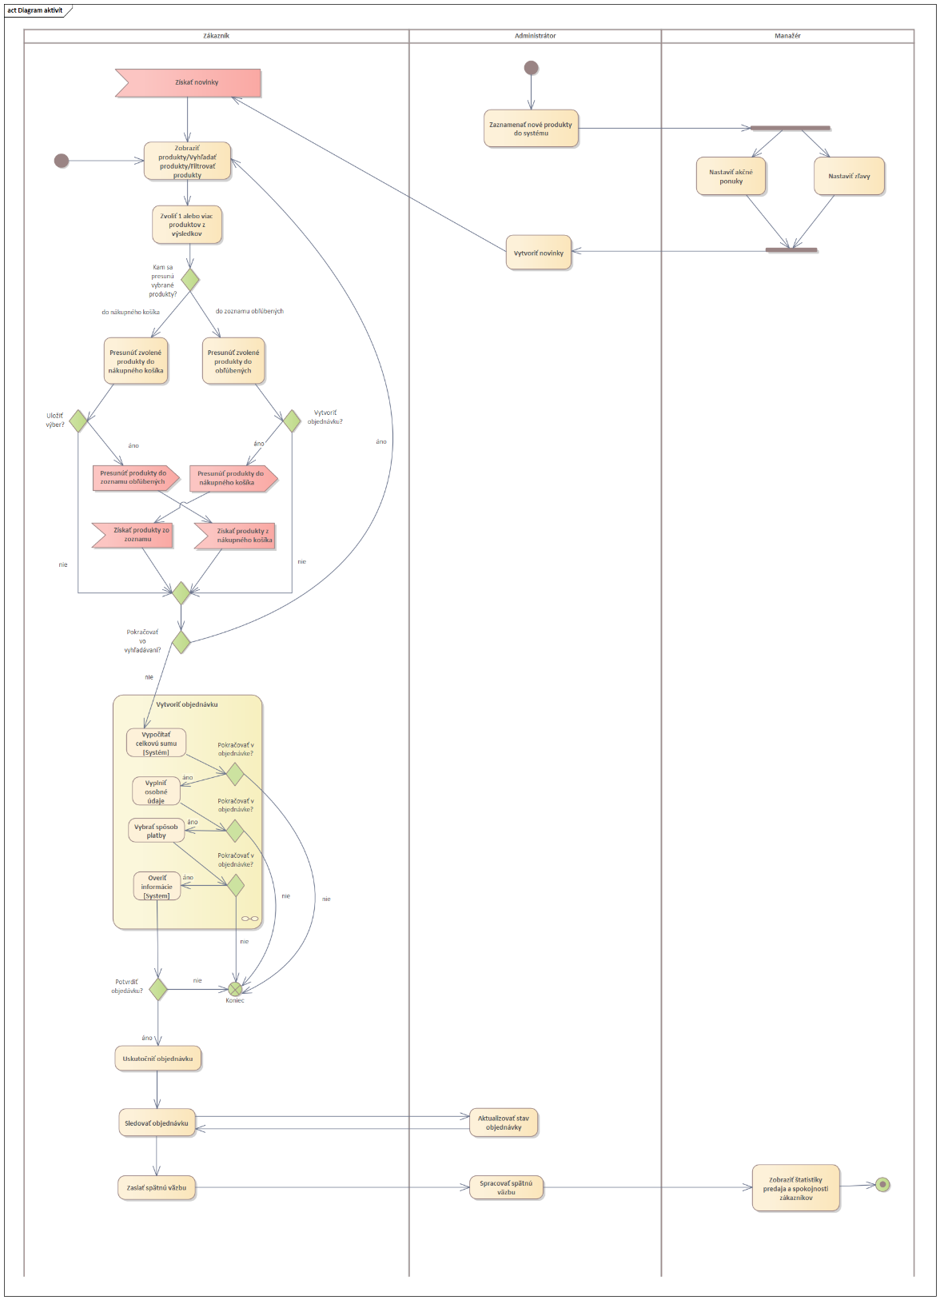*Obrázok 9 Diagram aktivít pre e-shop*

# 6 Návrh používateľského rozhrania

*Autor/ka navrhne v súlade so zadefinovanými požiadavkami vhodné návrhy používateľských rozhraní pre webovú a mobilnú aplikáciu pomocou nástroja Figma. Návrhy by mali byť konzistentné, používateľsky prívetivé a prehľadné.*

## 6.1 Webové rozhranie

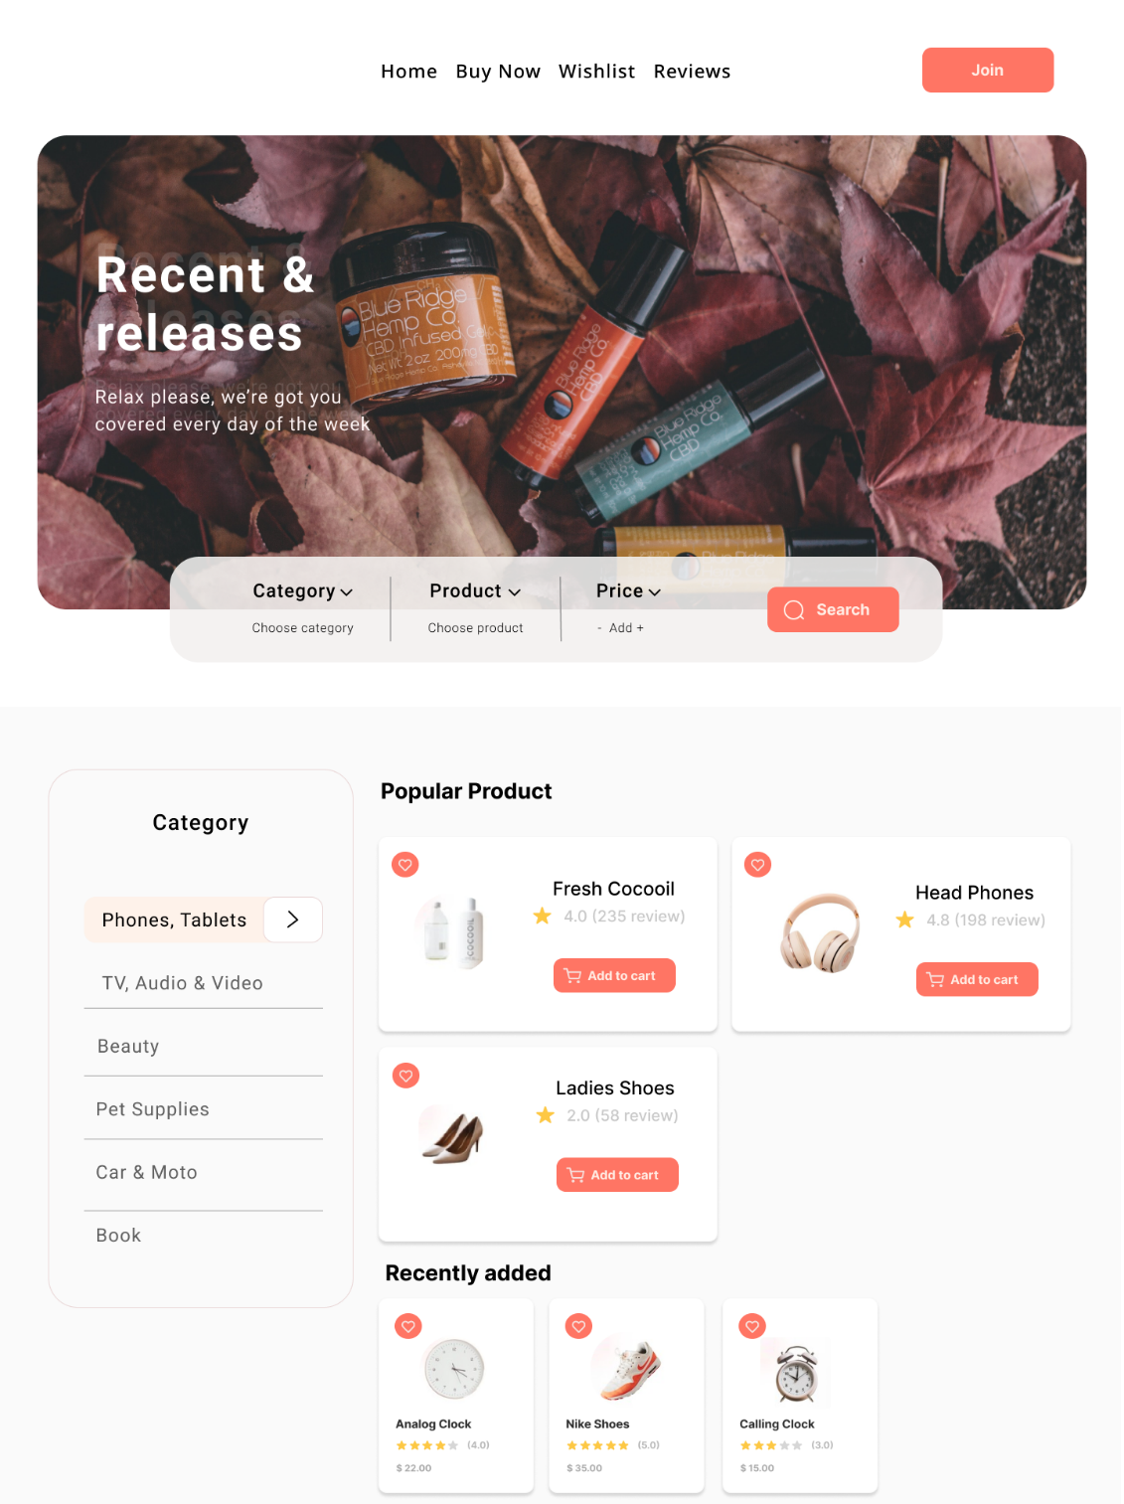

*Obrázok 10 Návrhy pre webové rozhranie domovskej stránky a stránky s prehľadom produktov*

## 6.2 Mobilné rozhranie

*Obrázok 11 Návrhy pre mobilné rozhranie domovskej stránky, zoznamu obľúbených produktov a stránky s detailom produktu*

*Tabuľka 4 Mapovanie interakcií o realizáciách požiadaviek cez mobilné rozhranie*

|  |  |
| --- | --- |
| **č.** | **Interakcia** |
| 1 | Zobraziť zoznam obľúbených produktov. |
| 2 | Zobraziť nákupný košík. |

# Záver

*V závere dokumentu autor/ka navrhne technológie, ktoré by pri tvorbe aplikácie použili a je potrebné zdôvodniť ich výber. V tejto časti dokumentácie budú tiež stanovené riziká, ktoré môžu ovplyvniť zvolený projekt (ak nejaké sú). Stanovené riziká budú základom pre lepšie pochopenie a riadenie projektu (rozsah max. A4).*

Pre realizáciu e-shop projektu by boli zvolené nasledovné technológie:

* **React** – umožňuje rýchly vývoj interaktívnych používateľských rozhraní, čo môže byť kľúčové pre používateľský zážitok z nakupovania a je tiež obľúbený pre svoju modularitu a efektivitu.
* **Node.js** – poskytuje vysoký výkon vďaka asynchrónnemu modelu. Express.js následne uľahčuje vytváranie robustných serverových aplikácií, čo je dôležité pre spracovanie transakcií a správu dát e-shopu.
* **MongoDB** – NoSQL databáza, ktorá ponúka flexibilitu a škáľovateľnosť čo môže byť vhodné pre dynamické ukladanie a dopytovanie na údaje o produktoch.
* **Stripe, PayPal** – uvedené služby platobných brán sú uznávané pre svoju bezpečnosť a jednoduchú integráciu, čo je nevyhnutné pre spracovanie online platieb.

Uvedený projekt má niekoľko možných rizík a výziev. Nasledujúci zoznam prináša popis niektorých možných rizikových aspektov, ktoré by bolo vhodné zohľadniť:

* **Bezpečnostné problémy:** Akýkoľvek e-shop čelí riziku útokov, ako sú SQL injection, cross-site scripting a ďalšie. Je nutné implementovať robustné bezpečnostné opatrenia.
* **Škálovateľnosť**: Výzvou môže byť zvládnutie náhleho nárastu návštevnosti, čo si vyžaduje efektívne škálovanie infraštruktúry.
* **Dodržiavanie právnych predpisov:** E-shopy musia spĺňať prísne právne normy týkajúce sa ochrany osobných údajov a online platieb (napr. GDPR, PCI DSS).
* **Používateľské rozhranie:** Nedostatočne optimalizované používateľské rozhranie môže viesť k strate zákazníkov.